**HOME**

1.Tombol ini tidak berfungsi

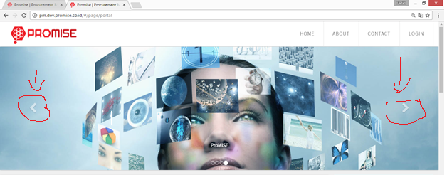

2.Kegunaan tombol dibawah setiap page belum berfungsi

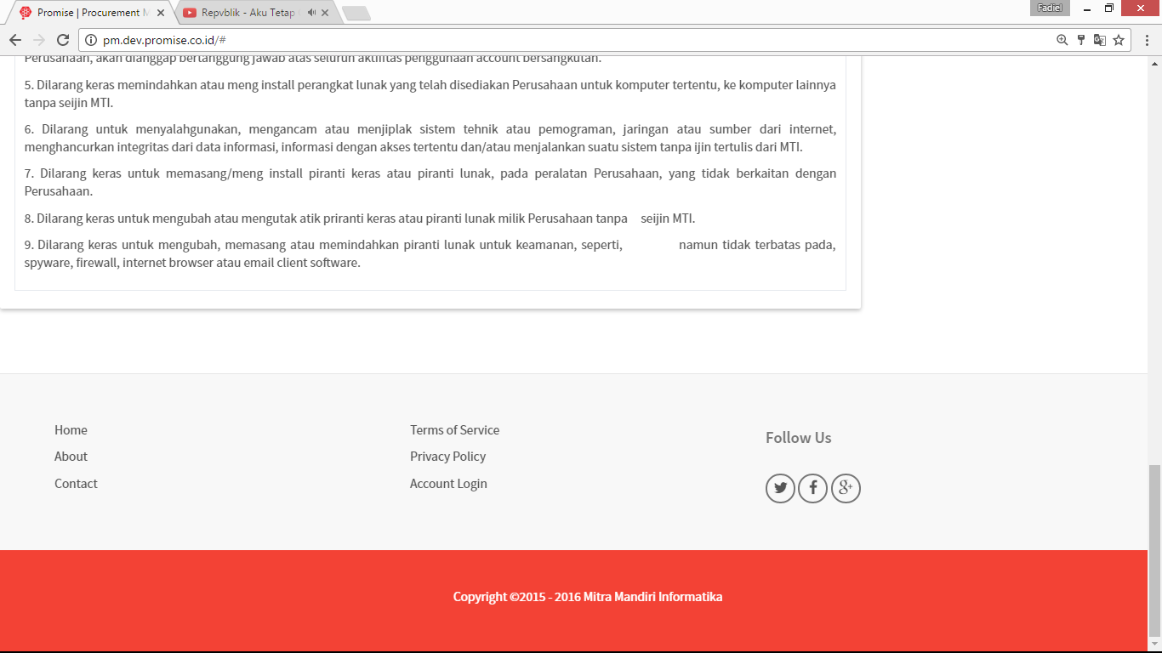

**Login Ke Anggaran**

2.Tombol Setting tidak berfungsi dengan baik

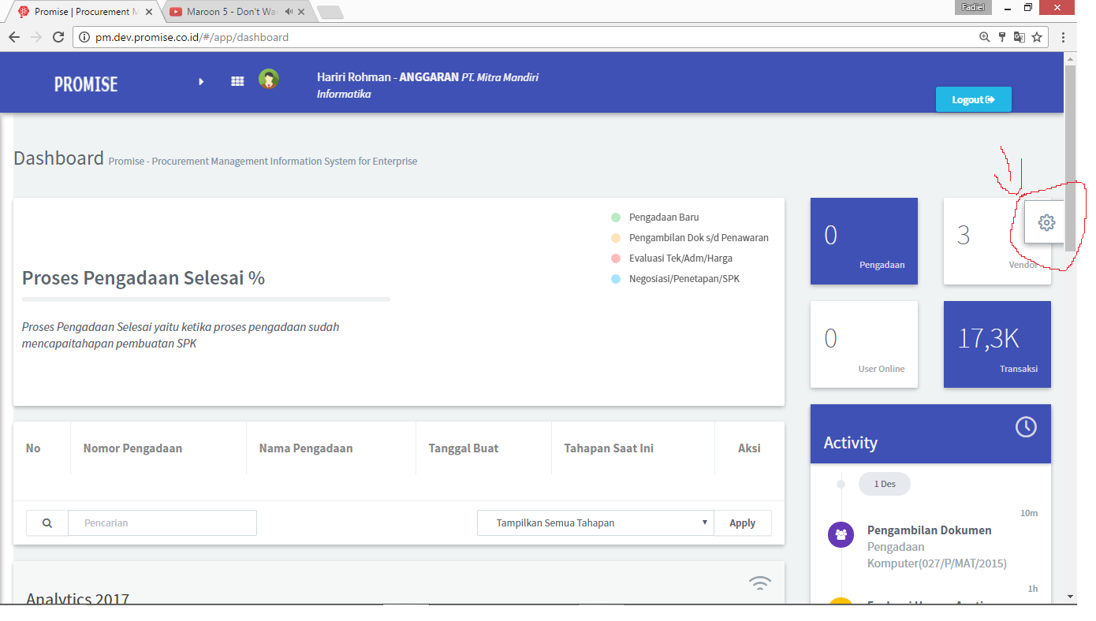

Saat diklik muncul seperti ini

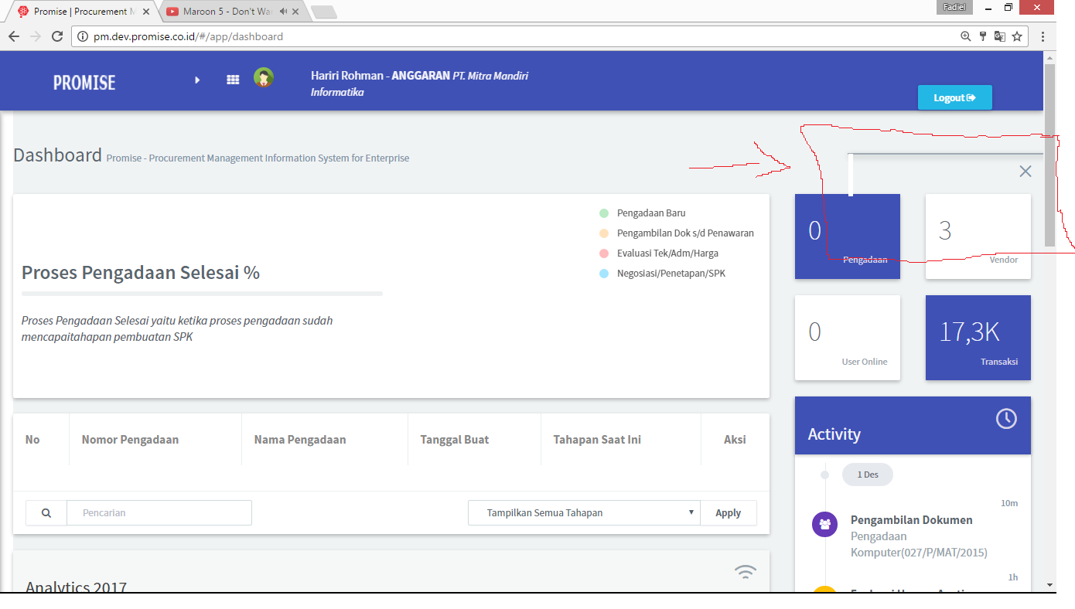

3.Tombol Approve,Hold,dan Reject tidak berfungsi

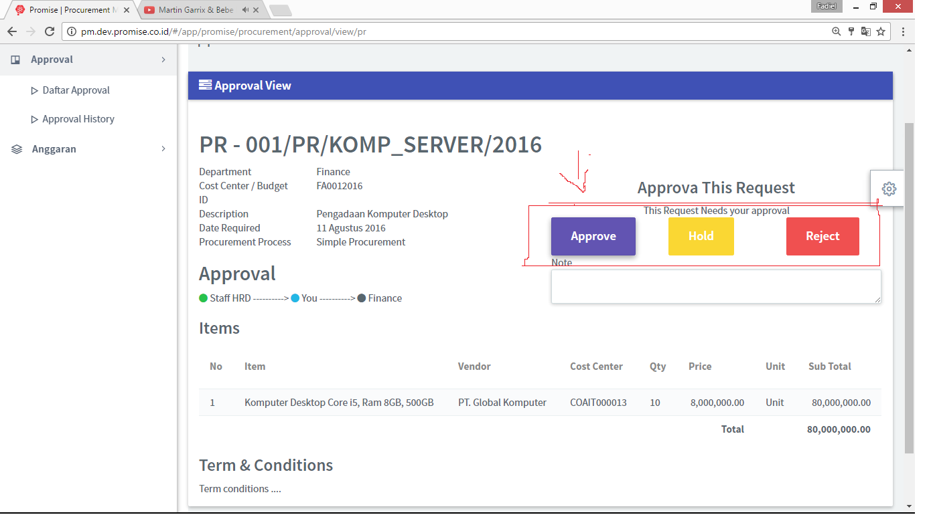

4.Pada tombol profile,mailbox,calendar,map,gallery belum berfungsi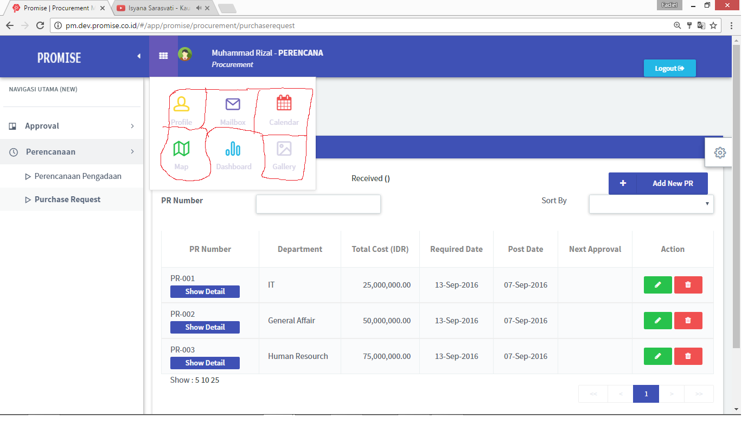

**LOGIN PADA AKUN PANITIA**

1. Tombol Delet Tidak Berfungsi

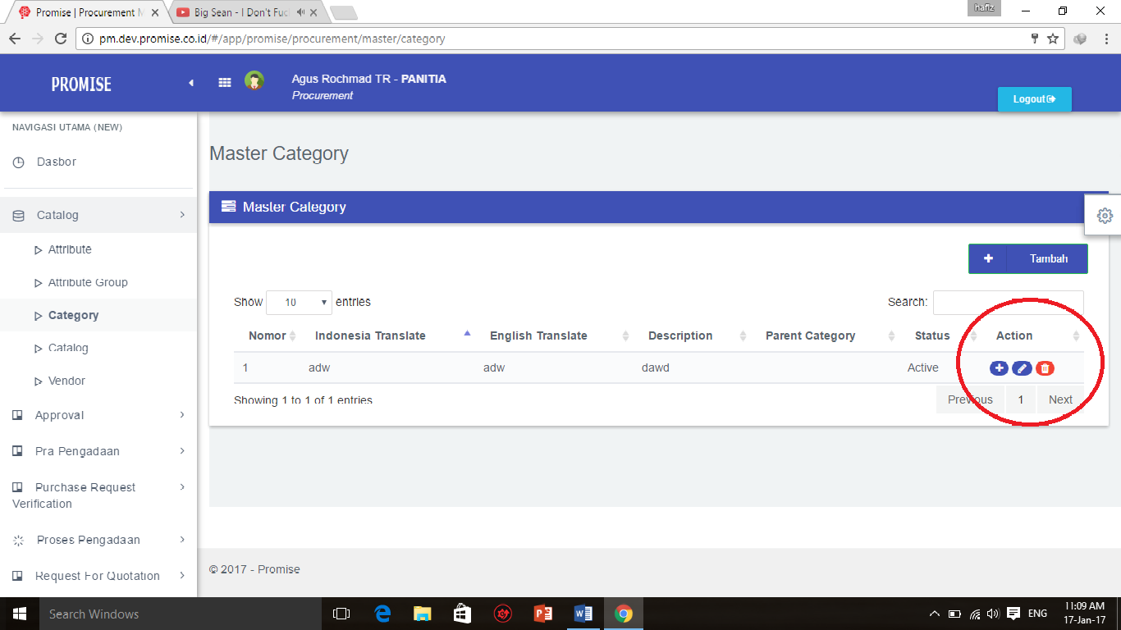

1. Tombol setting tidak berfungsi

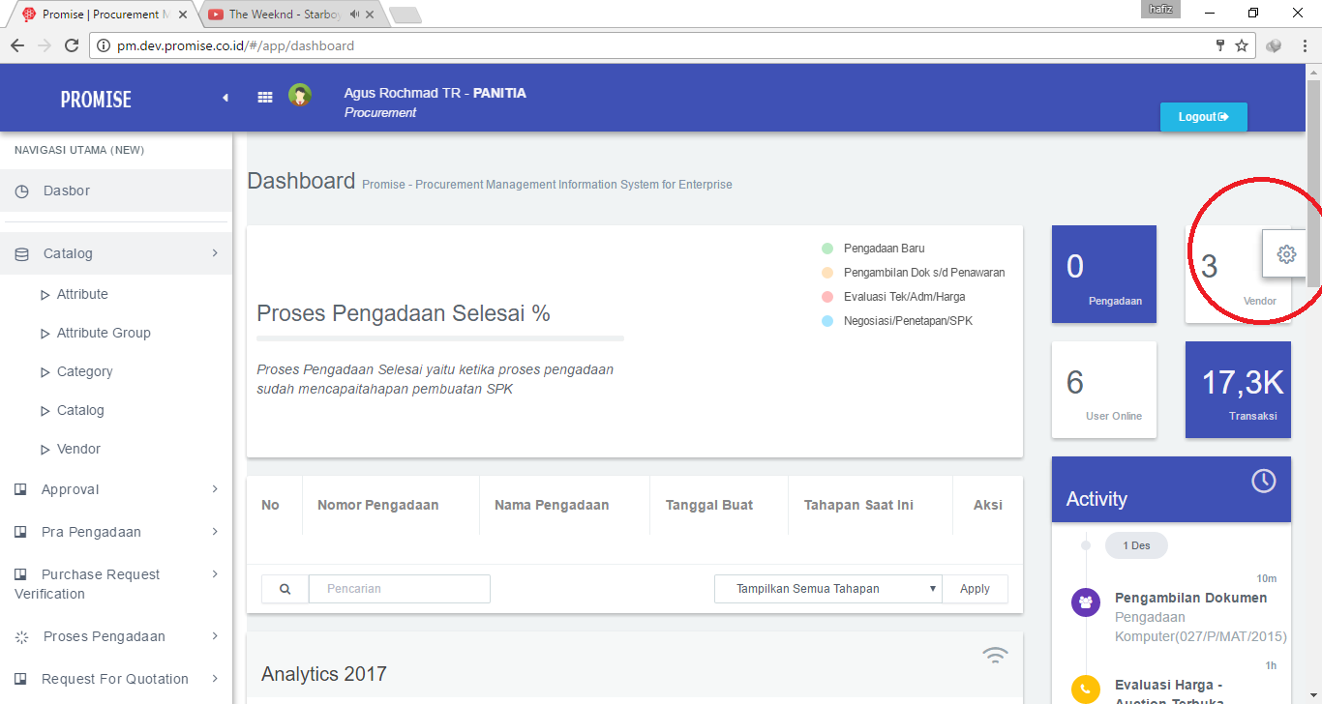

1. Tidak Bisa Membuat Pengadaan

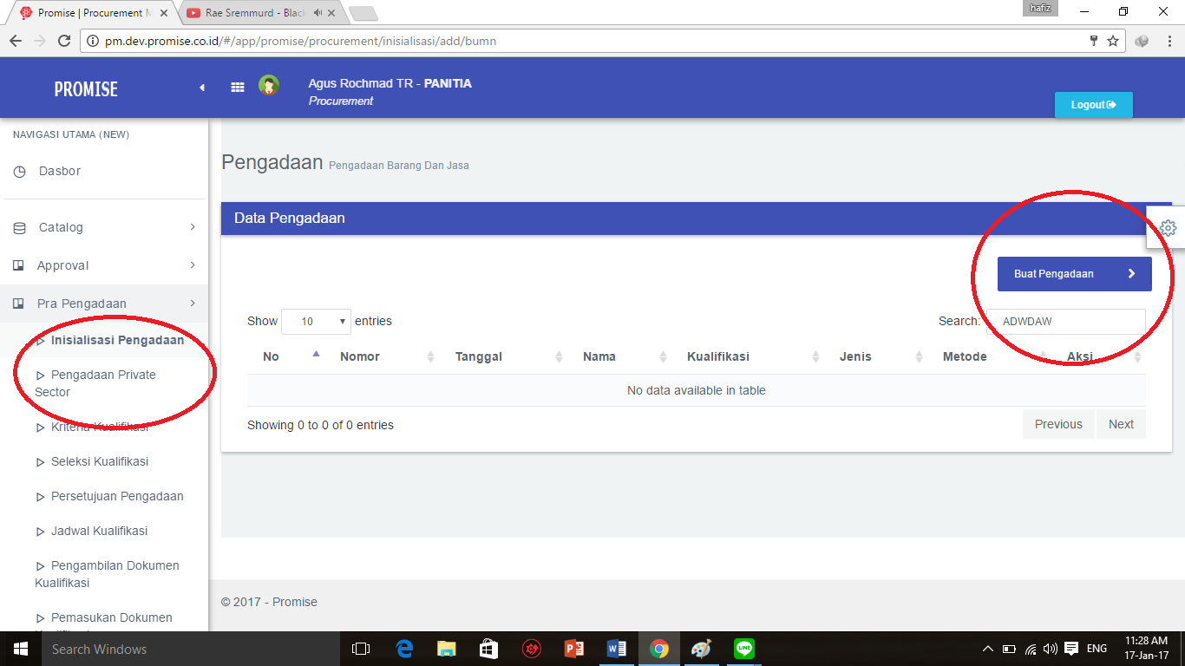

1. Tidak ada keterangan

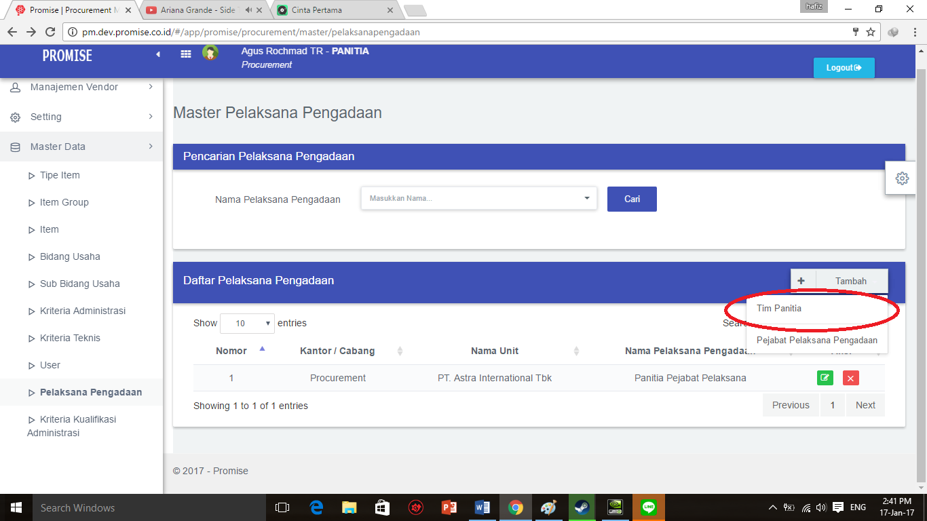

1. Tidak keluar menunya

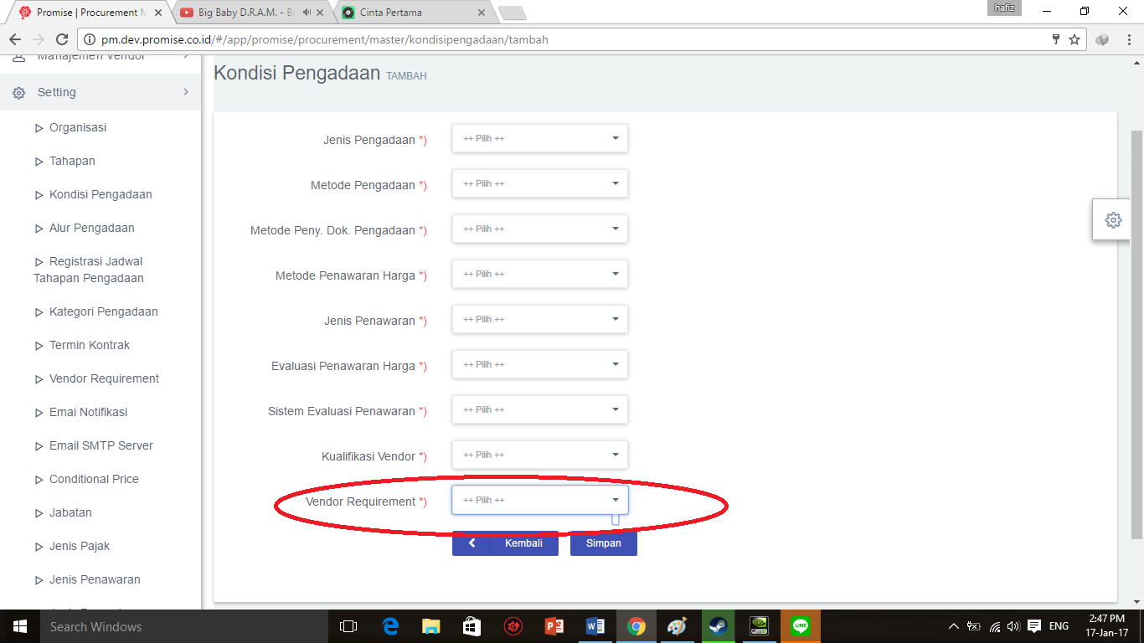

1. Posisi

